Laboratório de Sistemas de Controle
Laboratório 08

Professor: Valdir Sampaio
Assunto: Experiência 08

Relatório apresentado como forma de obtenção de nota para a disciplina Laboratório de Sistemas de Controle 2008/1, ministrada pelo professor Valdir Sampaio na Universidade Federal do Amazonas.

Aluno / Matrícula: Adriano Mendes Gil___________________________20610326
Aluno / Matrícula: Jhony Braga da Silva___________________________20610052
Aluno / Matrícula: João Renato Aguiar____________________________20510051
Aluno / Matrícula: Rawlinson Gonçalves__________________________20610306
Sumário
- Questão 1 – _______________________________________________________________________

- Questão 2 –_______________________________________________________________________

- Questão 3 -_______________________________________________________________________

- Questão 4 - _______________________________________________________________________

UNIVERSIDADE FEDERAL DO AMAZONAS
DISCIPLINA: LABORATÓRIO DE SISTEMA DE CONTROLE
ENSAIO 08: ESTABILIDADE
OBJETIVOS:
- 1. Entender os conceitos de estabilidade e determinar limites de estabilidade
- 2. Conhecer as ferramentas rlocus e rltool
- 3. Observar os efeitos de pólos e zeros no lugar das raízes.
- 4. Caracterizar o comportamento dinâmico de sistemas de 2a ordem
- 5. Determinar o overshoot, tempo de acomodação, tempo de atraso e tempo de subida.

Formulação do Problema:
Investigar o comportamento transitório de um filtro ativo passa-baixa de 2a ordem Butterworth .
Os modelos de estados e função de transferência são dados abaixo.

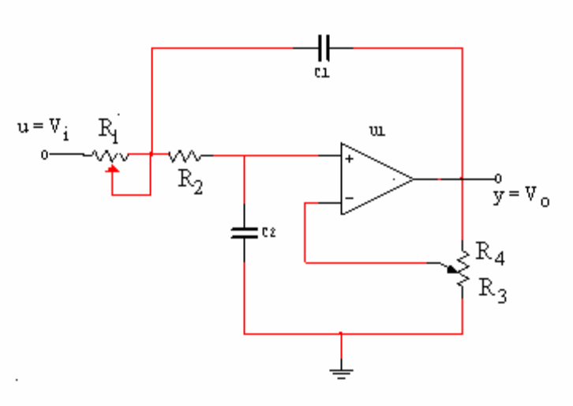
Potenciômetro P1 = 50 KΩ
Potenciômetro P2 = 10 KΩ
C₁ = C₂ = 250 nF
R₂=60 KΩ

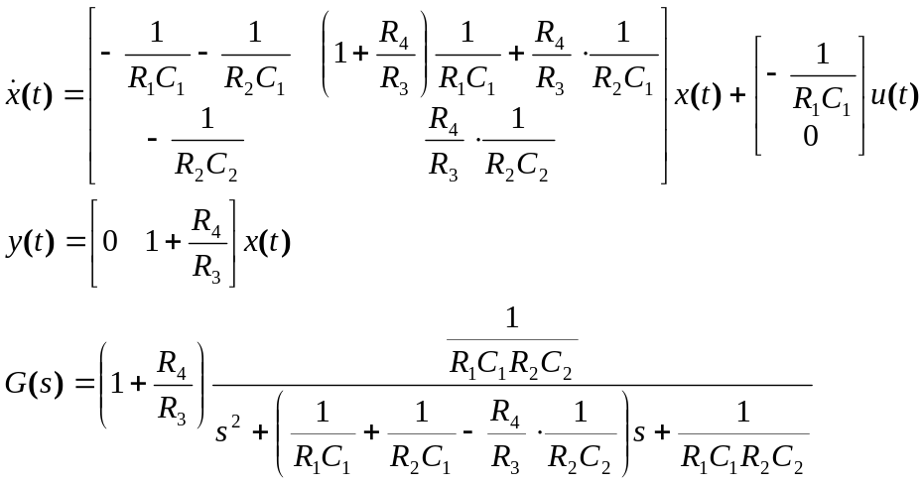

1a) Considere que no filtro acima 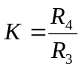 e ajuste P1 de modo que R₁ =40 KΩ R₂= 60 KΩ .
- a) Simule para uma entrada degrau unitário para os valores de K dados da tabela e determine os demais valores da tabela.

K | Overshoot | Tempo de Subida | Tempo de acomodação | Taxa de amortecimento | Freqüência amortecida | w_{n} | Ganho DC
0
0,5
1,0
2,5

b) Ajuste P2 de modo que R₃ =R₄= 5 KΩ .
R₁  K | Overshoot | Tempo de Subida | Tempo de acomodação | Taxa de amortecimento | Freqüência amortecida | w_{n} | Ganho DC
0
5
15
45

Qual a influência de K no comportamento do sistema?
- b) Para que valores de K o sistema tem pólos complexos? Use o rlocus para determinar o lugar das raízes do polinômio característico.
- c) Para que valores de K o sistema é estável? Simule para o K limite . Qual o tipo de comportamento.

Qual a influência de R₁ no comportamento do sistema?
- d) Para que valores de R₁ o sistema tem pólos complexos? Use o rlocus para determinar o lugar das raízes do polinômio característico.

2a) Um sistema de controle é mostrado abaixo . A função de transferência e o controlador são dados por: 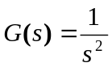 e 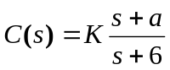 Os pontos de possíveis bifurcações do root locus são dados por 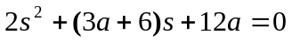.
a) Simule o sistema usando a ferramenta rltool. Defina a planta e o controlador com a = 12 como funções de transferências no matlab. No rltool importe a planta para G e o controlador para C. Desloque o zero do controlador em direção a origem.
b) Que tipos de mudanças qualitativas ocorrem no root locus?. Quais os valores que ocasionam as mudanças qualitativas? Mostre os gráficos obtidos.
c) Quais os valores de K e a de modo que o sistema em malha fechada tem um pólo triplo.
d) Posicione o zero do controlador em torno de -10. Acrescente mais um zero em torno de -2. Qual o efeito causado. Retire o zero e acrescente um pólo em torno de -2 qual o efeito causado.
e) Faça conclusões sobre os efeitos da adição de pólos e zeros.

3a) Um sistema de controle é mostrado abaixo.
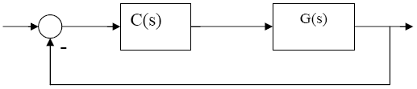
As funções de transferências da planta e do controlador são dadas por:
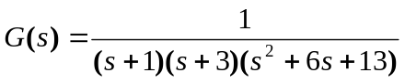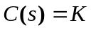

a) Trace o root locus no matlab
b) Para que valores de K o sistema é estável?
c) Qual o K para ζ = 0,707 ? Qual o erro ao degrau para este valor de K?
d) Qual o erro ao degrau e a para K=5 e K=150

